ООО «ГАЗПРОМ ТРАНСГАЗ УФА»

ИНЖЕНЕРНО-ТЕХНИЧЕСКИЙ ЦЕНТР

РУКОВОДСТВО ПО ЭКСПЛУАТАЦИИ

Веб-приложение

«АвтоНакладная»

УФА 2024

Содержание

Описание приложения 3

1 Начало работы 4

1.1 Развертывание приложения 4

1.2 Работа с приложением 7

2 Работа с приложением в операционной системе AstraLinux 10

Описание приложения

Приложение было разработано с целью упрощения формирования накладных.

Функции приложения:

– формирование накладных по введенным данным в поля ввода;

– ведение архива созданных накладных с сохранением в базе данных;

– нумерация накладных с учетом года (создание новой базы данных ежегодно);

– упрощение ввода данных путем использования пользовательских предложений для ввода (из редактируемого файла);

– сохранение последних введенных данных.

Ведение нумерации накладных.

Программа ежегодно создает новый файл базы данных по типу

*database_2024.db*

Нумерация каждый год начинается заново с 1.

Базы данных за предыдущие года остаются в той же папке.

**Для корректной работы приложения необходима актуальная и правильно установленная дата на компьютере.**

# Начало работы

## 1.1 Развертывание приложения

Необходимо переместить папку с приложением на сетевой диск, например:

*O:\КИП\АвтоНакладная*

В папке приложения *АвтоНакладная* открыть папку *appfiles*. В папке будут находиться 3 файла:

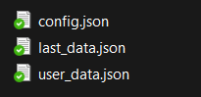

Мы можем редактировать только файл user_data.json.

Откроем его с помощью блокнота:

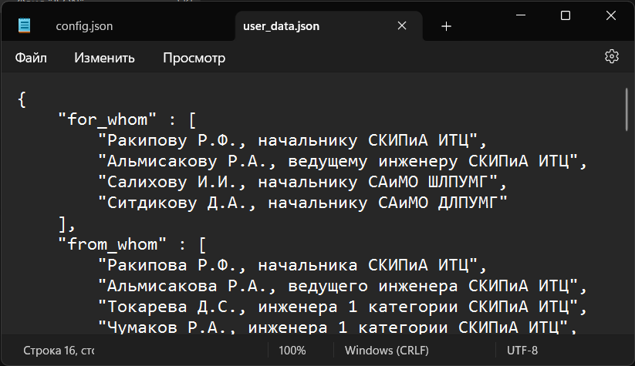

При помощи данного файла вбиваются пользовательские подсказки для полей ввода (для того, чтобы не приходилось вбивать вручную каждый раз).

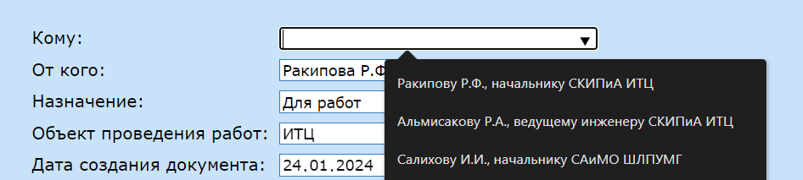

Названия в этом файле соответствуют следующим полям ввода на странице:

|  |  |  |
| --- | --- | --- |
| **В файле user_data.json** | **В полях ввода в программе АвтоНакладные** | **Примечание** |
| "for_whom" | Кому |  |
| "from_whom" | От кого |  |
| "for_what" | Назначение |  |
| "where" | Объект проведения работ |  |
| "date" |  | Не целесообразно изменять |
| "person_status_permitted" | Отпуск разрешил  (должность) |  |
| "person_name_permitted" | Отпуск разрешил  (Фамилия И.О.) |  |
| "person_status_presense" | Наличие проверил  (должность) |  |
| "person_name_presense" | Наличие проверил  (Фамилия И.О.) |  |
| "person_status_gave" | Отпустил  (должность) |  |
| "person_name_gave" | Отпустил  (Фамилия И.О.) |  |
| "person_status_got" | Получил  (должность) |  |
| "person_name_got" | Получил  (Фамилия И.О.) |  |

Для того чтобы составить правильно список данных рассмотрим на примере поля ввода «Кому»:

"for_whom" : [

"Ракипову Р.Ф., начальнику СКИПиА ИТЦ",

"Альмисакову Р.А., ведущему инженеру СКИПиА ИТЦ",

"Салихову И.И., начальнику САиМО ШЛПУМГ"

],

Пусть нам необходимо добавить еще один элемент в список «Кому», тогда мы ставим **запятую** после последнего элемента списка:

"for_whom" : [

"Ракипову Р.Ф., начальнику СКИПиА ИТЦ",

"Альмисакову Р.А., ведущему инженеру СКИПиА ИТЦ",

"Салихову И.И., начальнику САиМО ШЛПУМГ"**,**

],

Ставим **кавычки** в новой строке:

"for_whom" : [

"Ракипову Р.Ф., начальнику СКИПиА ИТЦ",

"Альмисакову Р.А., ведущему инженеру СКИПиА ИТЦ",

"Салихову И.И., начальнику САиМО ШЛПУМГ",

""

],

Внутри этих кавычек пишем необходимую информацию, например:

"for_whom" : [

"Ракипову Р.Ф., начальнику СКИПиА ИТЦ",

"Альмисакову Р.А., ведущему инженеру СКИПиА ИТЦ",

"Салихову И.И., начальнику САиМО ШЛПУМГ",

"Ситдикову Д.А., начальнику САиМО ДЛПУМГ"

],

После последнего элемента в списке запятая не нужна!

Для добавления нового элемента в любой список проделать те же самые операции.

Из папки *АвтоНакладная* скопировать ярлык приложения *АвтоНакладная.exe* и вставить на рабочий стол (этот ярлык необходим для запуска приложения).

## 1.2 Работа с приложением

Запустим приложение, дважды нажав на ярлык *АвтоНакладная.exe*.

Появится командная строка:

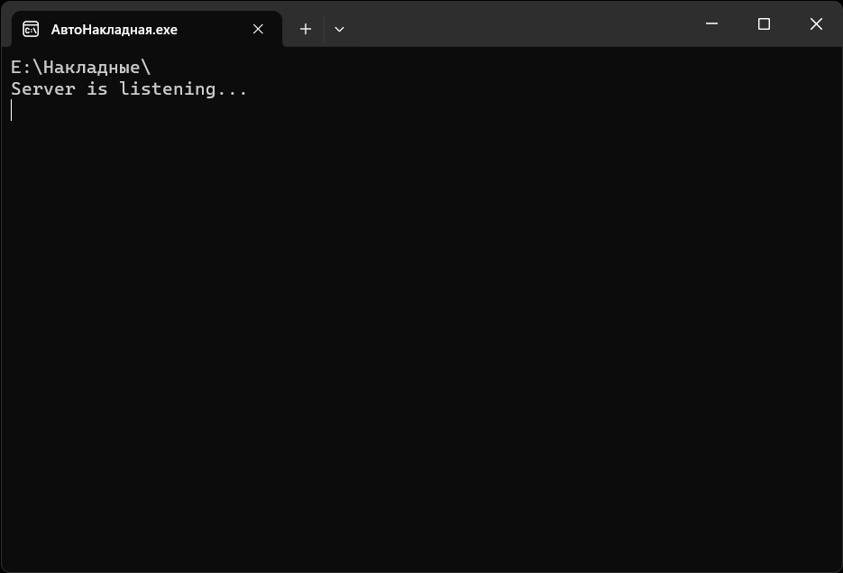

И откроется страница в браузере:

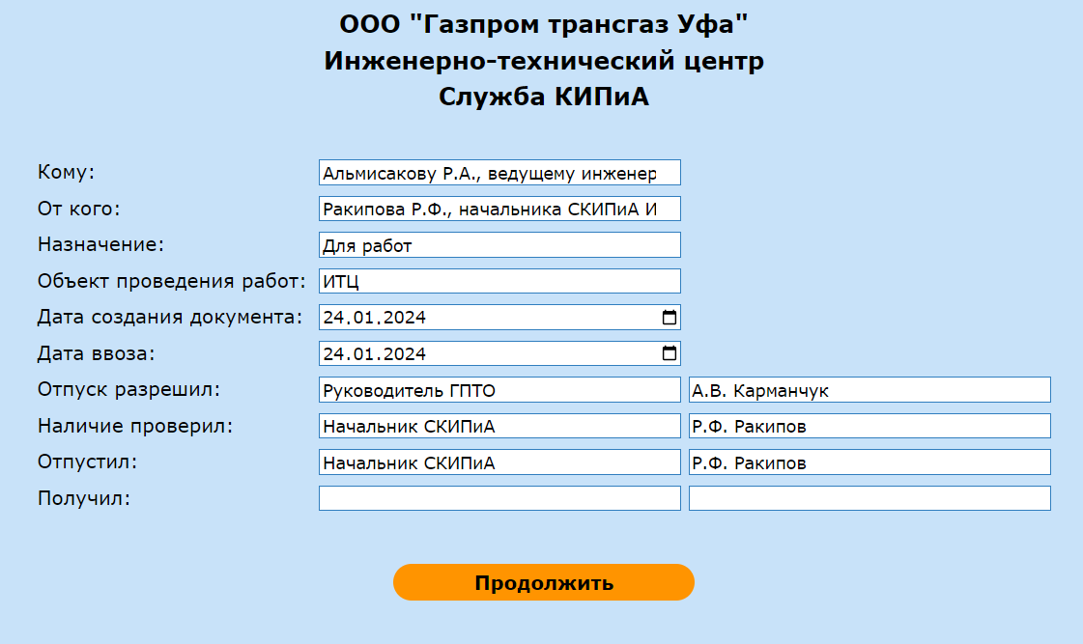

Для того, чтобы ввести данные из списка, который мы заполняли ранее, нужно из соответствующего поля удалить все и нажать на треугольник справа внутри поля ввода.



После ввода всех необходимых данных, нажать кнопку *Продолжить.*

Откроется новое окно ввода данных:

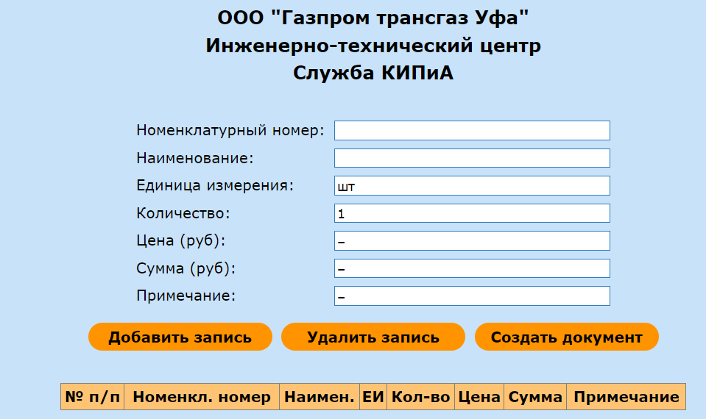

Заполнить необходимые поля и нажать кнопку *Добавить запись*.

Запись появится в таблице.

Если необходимо добавить еще одну позицию в накладную, также ввести информацию в необходимые поля и нажать кнопку *Добавить запись*.

Новая строка появится в таблице:

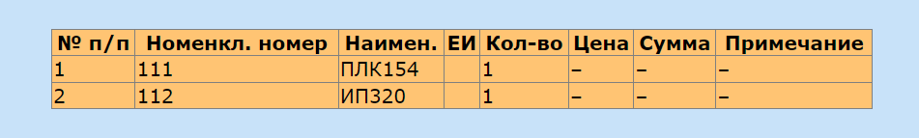

После этого мы можем удалить строку нажатием кнопки *Удалить запись*, если информация введена неверно, либо сформировать документ нажатием кнопки *Создать документ*.

Откроется страница с документом:

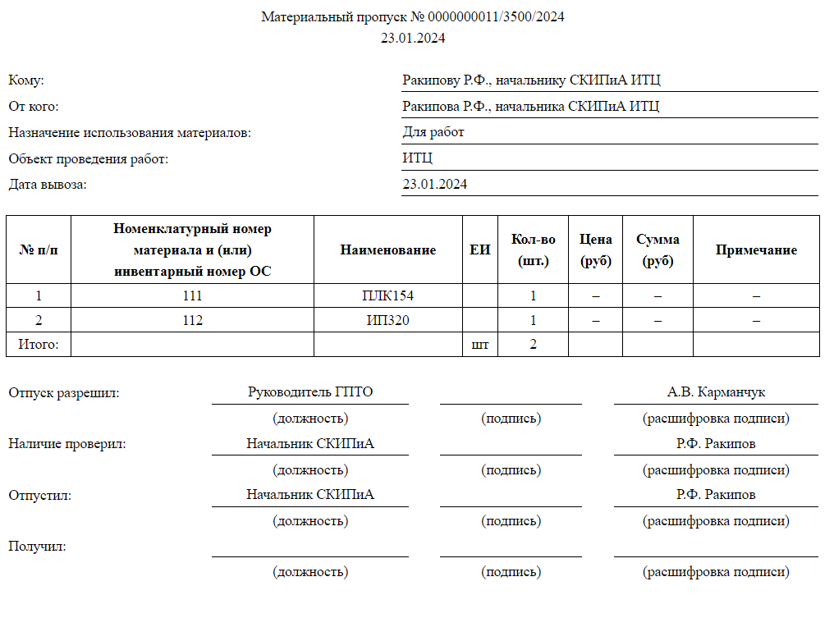

Для того, чтобы распечатать, необходимо нажать сочетание клавиш ctrl+p и распечатать, выбрав соответствующие настройки. Либо сохранить страницу.

# Работа с приложением в операционной системе AstraLinux

Работа с приложением в ОС Linux ничем не отличается от работы в ОС Windows, за исключением процесса запуска приложения.

Рассмотрим ситуацию, когда папка с приложением расположена на рабочем столе.

Тогда создается текстовый файл и прописывается название и расширение:

*АвтоНакладная.sh*

Открывается при помощи редактора и прописывается следующая информация:

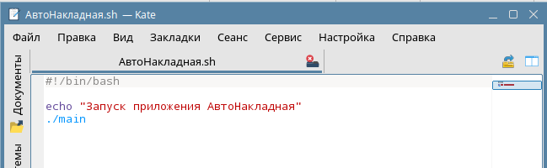

После чего необходимо в свойствах выбрать настройку файла – исполняемый:

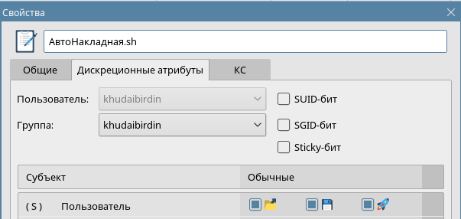

Закрыть меню свойств и запустить программу двойным кликом по АвтоНакладная.sh. Откроется командная строка и браузер.

В том случае, если программа лежит где-то на общем диске или не на рабочем столе, необходимо создать файл АвтоНакладная.sh на рабочем столе и уже в нем прописать следующее:

*#!/bin/bash*

*/полный/путь/до/папки/c/приложением/main*

И повторить манипуляцию в свойствах файла.